

**UNIVERSIDAD PRIVADA DE TACNA**

**FACULTAD DE INGENIERIA**

**Escuela Profesional de Ingeniería de Sistemas**

**Proyecto *Loppify***

Curso: *Programación Web 2*

Docente: Patrick Cuadros Quiroga

Integrantes:

Condori Vargas Tomas Yoel – (2018000487)

Salinas Condori Erick Javier – (2020069046)

**Tacna – Perú**

***2025***

| CONTROL DE VERSIONES | | | | | |
| --- | --- | --- | --- | --- | --- |
| Versión | Hecha por | Revisada por | Aprobada por | Fecha | Motivo |
| 1.0 | Salinas Condori Erick Javier  Condori Vargas Tomas Yoel | Salinas Condori Erick Javier  Condori Vargas Tomas Yoel | Salinas Condori Erick Javier  Condori Vargas Tomas Yoel | 08/01/2025 | Versión Original |

Sistema Loppify

Documento de Especificación de Requerimientos de Software

Versión *1.0*

| CONTROL DE VERSIONES | | | | | |
| --- | --- | --- | --- | --- | --- |
| Versión | Hecha por | Revisada por | Aprobada por | Fecha | Motivo |
| 1.0 | Salinas Condori Erick Javier  Condori Vargas Tomas Yoel | Salinas Condori Erick Javier  Condori Vargas Tomas Yoel | Salinas Condori Erick Javier  Condori Vargas Tomas Yoel | 08/01/2025 | Versión Original |

**INDICE GENERAL**

**INTRODUCCION** 4

**I. Generalidades de la Empresa** 4

**1. Nombre de la Empresa** 4

**2. Visión** 4

**3. Mision** 4

**4. Organigrama** 4

**II. Visionamiento de la Empresa** 5

**1.** **Descripción del Problema** 5

**2.** **Objetivos de Negocios** 5

**3.** **Objetivos de Diseño** 5

**4.** **Alcance del proyecto** 5

**5.** **Viabilidad del Sistema** 6

**6.** **Información obtenida del Levantamiento de Información** 6

**III. Análisis de Procesos** 7

**a) Diagrama del Proceso Actual – Diagrama de actividades** 7

**b) Diagrama del Proceso Propuesto – Diagrama de actividades Inicial** 7

**IV Especificacion de Requerimientos de Software** 7

**a) Cuadro de Requerimientos funcionales Inicial** 7

**b) Cuadro de Requerimientos No funcionales** 7

**c) Cuadro de Requerimientos funcionales Final** 7

**d) Reglas de Negocio** 7

**V Fase de Desarrollo** 7

**1. Perfiles de Usuario** 7

**2. Modelo Conceptual** 7

**a) Diagrama de Paquetes** 7

**b) Diagrama de Casos de Uso** 7

**c) Escenarios de Caso de Uso (narrativa)** 7

**3. Modelo Logico** 7

**a) Analisis de Objetos** 7

**b) Diagrama de Actividades con objetos** 7

**c) Diagrama de Secuencia** 7

**d) Diagrama de Clases** 7

**CONCLUSIONES** 7

**RECOMENDACIONES** 7

**BIBLIOGRAFIA** 7

**WEBGRAFIA** 7

## **INTRODUCCION**

## **I. Generalidades de la Empresa**

## **1. Nombre de la Empresa**

Loppify S.A.C.

## **2. Visión**

Ser la plataforma web líder en la reducción del desperdicio de alimentos, conectando consumidores y negocios locales para hacer más accesibles los excedentes de comida, contribuyendo así a la sostenibilidad y a la lucha contra el hambre.

## **3. Mision**

Facilitar el acceso a productos alimenticios excedentes a precios reducidos a través de una plataforma web accesible y eficiente, brindando a los consumidores una alternativa para adquirir productos frescos y a buen precio, mientras apoyamos a los negocios locales en la reducción de pérdidas económicas y el desperdicio de alimentos.

## **4. Organigrama**

(…) pegar imagen -> nota

## **II. Visionamiento de la Empresa**

## **Descripción del Problema**

Facilitar el acceso a productos alimenticios excedentes a precios reducidos a través de una plataforma web accesible y eficiente, brindando a los consumidores una alternativa para adquirir productos frescos y a buen precio, mientras apoyamos a los negocios locales en la reducción de pérdidas económicas y el desperdicio de alimentos.

## **Objetivos de Negocios**

* Reducir el desperdicio de alimentos en restaurantes, supermercados y otros negocios.
* Brindar a los consumidores la posibilidad de adquirir productos alimenticios frescos a precios reducidos.
* Aumentar la visibilidad de los negocios locales, promoviendo la venta de productos excedentes.
* Generar una fuente de ingresos para los negocios que desean vender sus excedentes de manera eficiente.
* Fomentar la sostenibilidad y contribuir a la economía circular.

## **Objetivos de Diseño**

* Crear una plataforma web intuitiva y fácil de usar tanto para consumidores como para negocios.
* Asegurar que la plataforma sea rápida y segura, permitiendo transacciones en tiempo real.
* Implementar un sistema de notificaciones que informe a los consumidores sobre nuevas ofertas y productos excedentes.
* Desarrollar una arquitectura escalable para soportar el crecimiento del sistema.
* Garantizar la compatibilidad de la plataforma en dispositivos móviles para ampliar su accesibilidad.

## **Alcance del proyecto**

Este proyecto implica el desarrollo de una plataforma web accesible desde cualquier navegador que permita a los consumidores explorar y comprar excedentes de alimentos a precios reducidos de negocios locales registrados. La plataforma incluirá un sistema de gestión para los negocios, un carrito de compras para los consumidores y un sistema de pagos seguro.

Características principales:

* Registro de negocios y consumidores.
* Visualización y filtrado de productos excedentes por categorías y precios.
* Carrito de compras y gestión de pedidos.
* Sistema de notificaciones para alertar a los usuarios sobre nuevos productos y ofertas.
* Procesamiento de pagos en línea.

## **Viabilidad del Sistema**

La viabilidad del sistema se basa en las siguientes consideraciones:

* Técnica: El sistema utilizará tecnologías web modernas como ASP.NET Core para el backend y Angular para el frontend, garantizando robustez, escalabilidad y facilidad de mantenimiento.
* Económica: El modelo de negocio basado en comisiones por venta y tarifas por servicios premium asegurará la rentabilidad del proyecto.
* Legal: Se cumplirán todas las normativas locales sobre comercio electrónico y protección de datos, garantizando la seguridad y privacidad de los usuarios.

## **Información obtenida del Levantamiento de Información**

Durante el levantamiento de información, se realizaron entrevistas con restaurantes locales, pequeños comercios y consumidores interesados en comprar productos excedentes. Se identificaron las siguientes necesidades y requerimientos:

* Los negocios requieren una plataforma fácil de usar para gestionar sus productos excedentes y establecer precios.
* Los consumidores buscan precios accesibles y productos frescos, con la opción de recibir notificaciones sobre nuevas ofertas.
* La plataforma debe ser segura y permitir el pago en línea de manera eficiente.
* Se debe contar con una interfaz intuitiva que no requiera conocimientos técnicos por parte de los usuarios.

## **III. Análisis de Procesos**

## **a) Diagrama del Proceso Actual – Diagrama de actividades**

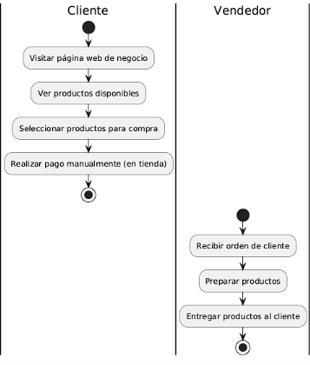

## **b) Diagrama del Proceso Propuesto – Diagrama de actividades Inicial**

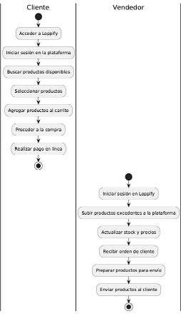

## **IV Especificacion de Requerimientos de Software**

## **a) Cuadro de Requerimientos funcionales Inicial**

## 

| RQ | Requerimientos funcionales |
| --- | --- |
| RQ1 | Gestion de vendedores |
| RQ2 | Eliminacion de vendedores |
| RQ3 | Creacion de vendedor |
| RQ4 | Validacion de datos |
| RQ5 | Eliminacion reflejada en la lista |
| RQ6 | Visualizacion de negocios |
| RQ7 | Acceso a vista de negocios |
| RQ8 | Lista de productos de negocio |
| RQ9 | Mensaje cuando no hay negocios |
| RQ10 | ordancion de negocios |
| RQ11 | Agregar producto al carrito |
| RQ12 | caclcular el total con descuentos |
| RQ13 | Eliminar producto del carrito |
| RQ14 | ver productos y subtotal |
| RQ15 | notificacion visual al agregar producto |
| RQ16 | Generar Reporte de ventas |
| RQ17 | Filtrar Reporte por fecha |
| RQ18 | Generar reporte grafico |
| RQ19 | Filtrar reporte por vendedor, negocio o producto |
| RQ20 | Acceso restringido a reportes |
| RQ21 | Recibir notificaciones por correo |
| RQ22 | Desactivacion de notificaciones por vendedor |
| RQ23 | Detalles en la notificacion |
| RQ24 | Preferencia de canales de notificacion |
| RQ25 | Enlace directo al producto |
| RQ26 | Recuperacion de contraseña |
| RQ27 | Enlace para restablecer contraseña |
| RQ28 | Confirmacion de enlace para restablecer contraseña |
| RQ29 | Validacion de nueva contraseña |
| RQ30 | Acceso con nueva contraseña |
| RQ31 | Formulario de inicio de sesion |
| RQ32 | Mensaje de error por cedenciales incorrectas |
| RQ33 | Redireccion por Rol |
| RQ34 | Redireccion de admnistrador |
| RQ35 | Recuperacion de contraseña |
| RQ36 | Registrar o editar un negocio |
| RQ37 | Guardar cambios en el negocio |
| RQ38 | Eliminar un negocio |
| RQ39 | Editar o elimnar propios negocios |
| RQ40 | Ver solo negocios activos |
| RQ41 | Formulario de registro |
| RQ42 | Asignacion automatica de rol para cliente |
| RQ43 | Creacion de cuenta de vendedor por administrador |
| RQ44 | validacion de correo unico |
| RQ45 | mensaje de confirmacion de registro exitoso |
| RQ46 | Formulario de publicacion de producto |
| RQ47 | Validacion de negocio asociado |
| RQ48 | Validacion de descuento |
| RQ49 | Ordenacion de productos por fecha de vencimiento |
| RQ50 | Mostrar precio original y con descuento |

## **b) Cuadro de Requerimientos No funcionales**

| RNF01 | Tiempo de Carga del Formulario | El tiempo de carga del formulario de registro y publicación de productos no debe superar los 2 segundos. |
| --- | --- | --- |
| RNF02 | Envío de Notificaciones Rápido | Las notificaciones deben enviarse en menos de 1 minuto después de que se publiquen nuevos productos. |
| RNF03 | Actualización en Tiempo Real | Los cambios en la lista de vendedores deben reflejarse en tiempo real, sin recargar la página, en menos de 5 segundos. |
| RNF04 | Accesibilidad desde Dispositivos Móviles | El sistema debe ser accesible desde dispositivos móviles, con una experiencia optimizada para pantallas pequeñas. |
| RNF05 | Cifrado de Contraseñas | Las contraseñas deben cifrarse durante el registro y almacenamiento, cumpliendo con las políticas de seguridad. |
| RNF06 | Compresión de Imágenes de Productos | Las imágenes de productos deben ser comprimidas automáticamente sin pérdida de calidad al ser subidas al sistema. |
| RNF07 | Capacidad de Enviar Notificaciones | El sistema debe ser capaz de manejar hasta 100 notificaciones por minuto sin degradar el rendimiento. |
| RNF08 | Tiempo de Generación de Reportes | Los reportes deben generarse en menos de 5 segundos al solicitarlos. |
| RNF09 | Exportación de Reportes en PDF | Los reportes generados deben ser exportables en formato PDF. |
| RNF10 | Tiempo de Carga de la Lista de Negocios | La lista de negocios debe cargarse en menos de 3 segundos. |
| RNF11 | Tiempo de Carga del Carrito de Compras | El tiempo de carga del carrito de compras debe ser rápido, no debe exceder los 2 segundos. |
| RNF12 | Escalabilidad del Sistema | El sistema debe poder manejar hasta 100,000 usuarios activos sin que se degrade el rendimiento. |
| RNF13 | Respaldo de Datos | El sistema debe realizar copias de seguridad de la base de datos cada 24 horas. |
| RNF14 | Rendimiento bajo Alta Carga | El sistema debe soportar un alto volumen de tráfico sin afectar la experiencia del usuario (p. ej., 1000 usuarios simultáneos). |
| RNF15 | Interfaz de Usuario Intuitiva | La interfaz debe ser fácil de usar, con una navegación clara y sin errores, para asegurar una buena experiencia al usuario. |
| RNF16 | Disponibilidad del Sistema | El sistema debe tener una disponibilidad del 99.9% durante el horario de operación. |
| RNF17 | Manejo de Errores | El sistema debe manejar los errores de manera eficiente, mostrando mensajes claros y comprensibles al usuario. |
| RNF18 | Seguridad en las Transacciones | El sistema debe cumplir con los estándares de seguridad PCI-DSS para proteger los datos financieros del cliente. |
| RNF19 | Tiempo de Respuesta de Búsquedas | Las búsquedas de productos y negocios deben completarse en menos de 2 segundos. |
| RNF20 | Soporte Multilingüe | El sistema debe soportar múltiples idiomas para permitir el acceso a usuarios internacionales. |

## **c) Cuadro de Requerimientos funcionales Final**

## 

| RQ | Requerimientos funcionales |
| --- | --- |
| RQ1 | Gestion de vendedores |
| RQ2 | Eliminacion de vendedores |
| RQ3 | Creacion de vendedor |
| RQ4 | Validacion de datos |
| RQ5 | Eliminacion reflejada en la lista |
| RQ6 | Visualizacion de negocios |
| RQ7 | Acceso a vista de negocios |
| RQ8 | Lista de productos de negocio |
| RQ9 | Mensaje cuando no hay negocios |
| RQ10 | ordancion de negocios |
| RQ11 | Agregar producto al carrito |
| RQ12 | caclcular el total con descuentos |
| RQ13 | Eliminar producto del carrito |
| RQ14 | ver productos y subtotal |
| RQ15 | notificacion visual al agregar producto |
| RQ16 | Generar Reporte de ventas |
| RQ17 | Filtrar Reporte por fecha |
| RQ18 | Generar reporte grafico |
| RQ19 | Filtrar reporte por vendedor, negocio o producto |
| RQ20 | Acceso restringido a reportes |
| RQ21 | Recibir notificaciones por correo |
| RQ22 | Desactivacion de notificaciones por vendedor |
| RQ23 | Detalles en la notificacion |
| RQ24 | Preferencia de canales de notificacion |
| RQ25 | Enlace directo al producto |
| RQ26 | Recuperacion de contraseña |
| RQ27 | Enlace para restablecer contraseña |
| RQ28 | Confirmacion de enlace para restablecer contraseña |
| RQ29 | Validacion de nueva contraseña |
| RQ30 | Acceso con nueva contraseña |
| RQ31 | Formulario de inicio de sesion |
| RQ32 | Mensaje de error por cedenciales incorrectas |
| RQ33 | Redireccion por Rol |
| RQ34 | Redireccion de admnistrador |
| RQ35 | Recuperacion de contraseña |
| RQ36 | Registrar o editar un negocio |
| RQ37 | Guardar cambios en el negocio |
| RQ38 | Eliminar un negocio |
| RQ39 | Editar o elimnar propios negocios |
| RQ40 | Ver solo negocios activos |
| RQ41 | Formulario de registro |
| RQ42 | Asignacion automatica de rol para cliente |
| RQ43 | Creacion de cuenta de vendedor por administrador |
| RQ44 | validacion de correo unico |
| RQ45 | mensaje de confirmacion de registro exitoso |
| RQ46 | Formulario de publicacion de producto |
| RQ47 | Validacion de negocio asociado |
| RQ48 | Validacion de descuento |
| RQ49 | Ordenacion de productos por fecha de vencimiento |
| RQ50 | Mostrar precio original y con descuento |

## **d) Reglas de Negocio**

**Regla de Precios de Productos Excedentes**:

* Los productos excedentes solo pueden ser vendidos a un precio que no supere el 50% de su valor original.
* Los productos excedentes con descuento superior al 90% no deben ser permitidos y el sistema debe rechazar esos descuentos.

**Regla de Descuentos**:

* El descuento aplicado a un producto excedente no puede superar el 90%. Si un descuento mayor es intentado, el sistema debe mostrar un mensaje de error y no permitir la acción.

**Regla de Publicación de Productos**:

* Los productos solo pueden ser publicados por vendedores cuya cuenta haya sido verificada por un administrador.
* Un producto solo puede ser publicado si tiene asociada una categoría de negocio y un precio dentro de los límites permitidos.

**Gestión de Negocios**:

* Un vendedor podrá gestionar solo los productos y negocios que estén asociados a su cuenta.
* Los vendedores no pueden modificar los productos de otros vendedores. Las modificaciones solo son permitidas en los productos del negocio que administran.

**Regla de Suscripción a Notificaciones**:

* Los clientes pueden suscribirse a notificaciones sobre productos de categorías o negocios específicos. Cuando se agregue un nuevo producto o se modifiquen los existentes, el sistema debe enviar notificaciones solo a los clientes suscritos a esa categoría o negocio.

**Eliminación de Productos**:

* Si un negocio es eliminado por un administrador, todos los productos asociados a ese negocio también deben ser eliminados automáticamente del sistema.

**Acceso a Datos Sensibles**:

* Los reportes sobre ventas, productos y clientes deben ser accesibles exclusivamente por administradores autenticados.
* El acceso a la gestión de vendedores debe ser restringido a administradores.

**Seguridad de Contraseñas**:

* Todas las contraseñas deben ser cifradas al ser almacenadas en el sistema, garantizando la seguridad de los datos de los usuarios.
* Los datos de pago también deben ser tratados de acuerdo con las normativas de seguridad (PCI-DSS) para proteger la información financiera del cliente.

**Proceso de Recuperación de Contraseña**:

* En caso de recuperación de contraseña, el sistema debe enviar un correo electrónico con un enlace válido para restablecer la contraseña. Este enlace debe tener una caducidad de 24 horas.

**Política de Expiración de Sesión**:

* Las sesiones de usuario deben expirar automáticamente después de 30 minutos de inactividad. Los usuarios deben ser redirigidos a la pantalla de inicio de sesión después de la expiración de la sesión.

**Manejo de Imágenes**:

* Las imágenes subidas por los vendedores deben ser comprimidas automáticamente sin pérdida de calidad. El tamaño máximo permitido para la carga de imágenes de productos es de 5 MB.

**Regla de Accesibilidad Móvil**:

* El sistema debe ser completamente accesible desde dispositivos móviles, garantizando una experiencia de usuario óptima en pantallas pequeñas.

**Política de Devoluciones**:

* Los productos pueden ser devueltos solo si no han sido utilizados y no han pasado su fecha de vencimiento.
* El sistema debe gestionar el proceso de devolución y emitir una notificación al cliente y al vendedor cuando se apruebe una devolución.

**Verificación de Datos de Vendedores**:

* Los administradores deben verificar la información de los vendedores antes de permitir que estos publiquen productos. Esto incluye la verificación de datos como nombre del negocio, dirección y otros datos relevantes.

**Control de Stock**:

* El sistema debe actualizar el stock de productos en tiempo real y notificar a los vendedores cuando los niveles de stock sean bajos (menos de 5 unidades disponibles).

**Gestión de Productos Excedentes**:

* Los productos excedentes deben tener claramente visible la fecha de vencimiento y ser vendidos con descuentos, para garantizar que se vendan antes de su fecha límite.

**Política de Privacidad de Datos**:

* El sistema debe cumplir con las regulaciones locales de privacidad y protección de datos (como GDPR, según corresponda), permitiendo a los usuarios solicitar la eliminación de sus datos personales.

**Notificación de Productos Nuevos**:

* Los clientes deben recibir una notificación por correo electrónico cada vez que se publique un nuevo producto en su categoría de interés.

**Visualización de Productos con Descuento**:

* Los clientes deben ver tanto el precio original como el precio con descuento de los productos, si es que el producto tiene un descuento activo.

**Restricción de Acceso de Vendedores**:

* Los vendedores solo pueden ver y gestionar los productos y negocios asociados a su propia cuenta. No deben tener acceso a los datos de otros vendedores.

## **V Fase de Desarrollo**

## **1. Perfiles de Usuario**

#### 1.1 Cliente (Consumidor)

* **Descripción**: Los clientes son usuarios que utilizan la plataforma para comprar productos excedentes a precios reducidos. Pueden ver negocios, buscar productos, añadirlos a su carrito y realizar pagos.
* **Responsabilidades**:
  + Registrarse en la plataforma.
  + Navegar por la lista de negocios y productos.
  + Realizar compras de productos excedentes.
  + Gestionar su perfil (dirección, preferencias de notificación, etc.).
  + Recibir notificaciones sobre nuevos productos y ofertas.
  + Realizar pagos seguros a través de la plataforma.

#### 1.2 Vendedor (Negocio)

* **Descripción**: Los vendedores son negocios que registran sus productos excedentes en la plataforma. Pueden agregar, editar y eliminar productos, gestionar inventarios y gestionar su negocio.
* **Responsabilidades**:
  + Registrarse como vendedor.
  + Gestionar su negocio (nombre, logo, descripción).
  + Añadir, editar y eliminar productos excedentes.
  + Establecer precios y aplicar descuentos.
  + Recibir pedidos y gestionar el estado de los mismos (en proceso, enviado, completado).
  + Responder a preguntas de los clientes.
  + Acceder a reportes de ventas y productos.

#### 1.3 Administrador

* **Descripción**: El administrador tiene acceso completo a la plataforma y es responsable de gestionar tanto los usuarios como los negocios y productos registrados.
* **Responsabilidades**:
  + Gestionar y verificar cuentas de vendedores.
  + Gestionar productos y negocios.
  + Generar reportes sobre ventas, productos y clientes.
  + Controlar las políticas del sistema y la configuración.
  + Verificar que los productos cumplan con las políticas (por ejemplo, precio y vencimiento).
  + Gestionar las notificaciones y la seguridad de la plataforma.

## **2. Modelo Conceptual**

#### 2.1 Entidades Principales

1. **Usuario**:
   * Atributos: ID, nombre, correo electrónico, contraseña, rol (cliente, vendedor, administrador), fecha de registro.
   * Descripción: Los usuarios representan tanto a clientes como a vendedores. Los clientes pueden comprar productos, mientras que los vendedores gestionan sus negocios y productos.
2. **Negocio**:
   * Atributos: ID, nombre, descripción, logo, estado (activo/inactivo), vendedor asociado (vendedor).
   * Descripción: Los negocios son administrados por los vendedores y contienen información sobre los productos excedentes que ofrecen.
3. **Producto**:
   * Atributos: ID, nombre, descripción, precio, descuento, fecha de vencimiento, negocio asociado (negocio), cantidad disponible.
   * Descripción: Los productos son los artículos que los vendedores ofrecen a los clientes. Pueden tener descuentos y fechas de vencimiento asociadas.
4. **Carrito**:
   * Atributos: ID, productos (lista de productos en el carrito), cantidad por producto, subtotal.
   * Descripción: Los carritos permiten a los clientes almacenar los productos que desean comprar antes de realizar el pago.
5. **Pedido**:
   * Atributos: ID, cliente (usuario), productos (lista de productos), estado (en proceso, enviado, completado), fecha de compra, monto total.
   * Descripción: Los pedidos son las compras realizadas por los clientes, que pueden ser gestionadas por los vendedores.
6. **Notificación**:
   * Atributos: ID, usuario (cliente), tipo de notificación (nuevo producto, descuento, oferta), mensaje, estado (leído/no leído), fecha de envío.
   * Descripción: Las notificaciones informan a los usuarios sobre nuevos productos, descuentos y otras actualizaciones relevantes.
7. **Pago**:
   * Atributos: ID, usuario (cliente), monto, fecha, método de pago (tarjeta de crédito, PayPal), estado (completado, pendiente, fallido).
   * Descripción: Los pagos se procesan para completar las compras realizadas por los clientes.

#### 2.2 Relaciones Entre Entidades

* **Usuario - Pedido**: Un usuario (cliente) puede realizar múltiples pedidos. La relación es uno a muchos.
* **Vendedor - Negocio**: Un vendedor puede gestionar múltiples negocios. La relación es uno a muchos.
* **Negocio - Producto**: Un negocio puede tener múltiples productos. La relación es uno a muchos.
* **Cliente - Carrito**: Un cliente tiene un único carrito. La relación es uno a uno.
* **Carrito - Producto**: Un carrito puede contener múltiples productos, cada uno con una cantidad específica. La relación es muchos a muchos.
* **Cliente - Notificación**: Un cliente puede recibir múltiples notificaciones. La relación es uno a muchos.
* **Pedido - Producto**: Un pedido puede contener múltiples productos. La relación es muchos a muchos.
* **Pedido - Pago**: Un pedido puede tener un pago asociado. La relación es uno a uno.

## **a) Diagrama de Paquetes**

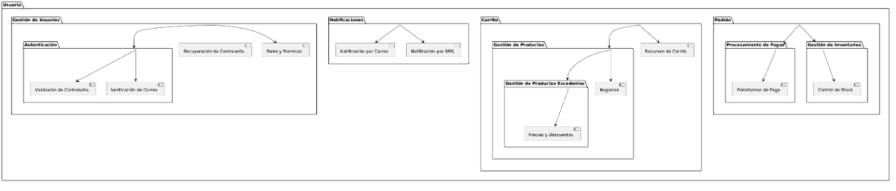

## **b) Diagrama de Casos de Uso**

Caso de uso: Registro de Usuario

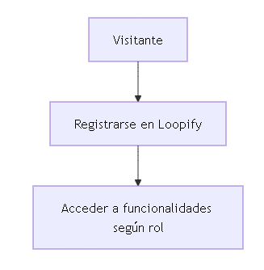

Caso de uso: Inicio de Sesion

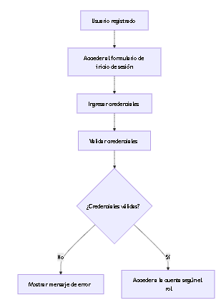

Caso de uso: Gestion de Vendedores

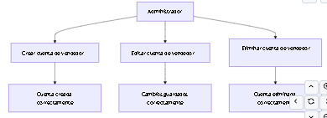

Caso de uso: Gestión de negocios

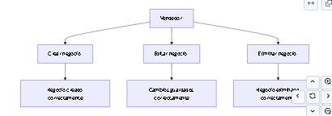

Caso de uso: Publicación de productos

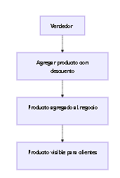

Caso de uso: Recuperacion de contraseña

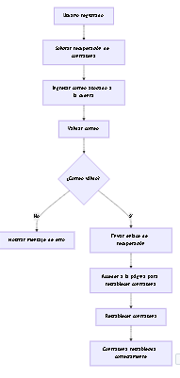

Caso de uso: Visualizacion de Negocios

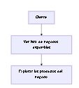

Caso de uso: Compra de Productos

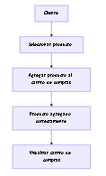

Caso de uso: Reportes

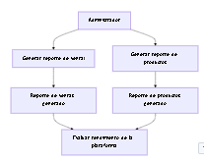

Caso de uso: Notificaciones

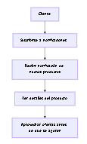

## **c) Escenarios de Caso de Uso (narrativa)**

1. Caso de Uso: Registro de Usuario

Narrativa: El visitante accede al formulario de registro de Loppify donde ingresa los campos obligatorios como nombre, correo electrónico y contraseña. Una vez que el visitante completa los datos, el sistema valida que todos los campos sean correctos y que el correo no esté previamente registrado. Si los datos son válidos, el usuario se registra como cliente de manera automática. El sistema asigna el rol adecuado según el tipo de usuario y le permite acceder a las funcionalidades correspondientes. Si el registro es exitoso, se muestra un mensaje de confirmación.

2. Caso de Uso: Inicio de Sesión

Narrativa: El usuario registrado accede al formulario de inicio de sesión donde ingresa su correo electrónico y contraseña. El sistema valida las credenciales ingresadas. Si las credenciales son incorrectas, se muestra un mensaje de error indicándole al usuario que intente nuevamente. Si las credenciales son correctas, el sistema valida el rol del usuario (cliente, vendedor o administrador) y lo redirige a la vista correspondiente según su rol para que pueda acceder a las funcionalidades específicas.

3. Caso de Uso: Gestión de Vendedores

Narrativa: El administrador tiene acceso a las funcionalidades de gestión de vendedores. Desde la interfaz de administración, puede crear una nueva cuenta de vendedor, asignando sus datos y verificando la autenticidad de la información proporcionada. Además, el administrador puede editar los detalles de la cuenta de un vendedor existente o eliminarla si es necesario. Cuando se realiza un cambio exitoso, el sistema muestra un mensaje de confirmación. Esta función está limitada a los administradores del sistema.

4. Caso de Uso: Gestión de Negocios

Narrativa: El vendedor accede a la funcionalidad de gestión de negocios. Desde allí, puede crear un nuevo negocio, editando los campos necesarios como nombre, logo y descripción, o eliminar un negocio existente si es necesario. El sistema valida los cambios realizados y, si son correctos, guarda la nueva información o elimina el negocio de la plataforma. Al realizarse cambios correctamente, se muestra un mensaje de confirmación al vendedor.

5. Caso de Uso: Publicación de Productos

Narrativa: El vendedor accede al formulario de publicación de productos donde ingresa los detalles del producto, incluyendo nombre, descripción, precio, descuento y fecha de vencimiento (si aplica). Una vez completada la información, el vendedor guarda el producto, que se asocia automáticamente a su negocio. El producto será visible para los clientes en la plataforma, permitiéndoles ver detalles como su precio y disponibilidad. Si se aplica un descuento, el sistema verifica que no exceda el límite permitido y muestra la información al cliente.

6. Caso de Uso: Recuperación de Contraseña

Narrativa: Si un usuario ha olvidado su contraseña, puede acceder a la opción de recuperación desde la pantalla de inicio de sesión. El usuario ingresa su correo electrónico asociado con la cuenta y el sistema valida que dicho correo exista en la base de datos. Si el correo es válido, el sistema envía un enlace para restablecer la contraseña al correo ingresado. El usuario accede a este enlace, ingresa una nueva contraseña que cumpla con las políticas de seguridad del sistema, y al confirmarla, se restablece correctamente la contraseña. El usuario podrá iniciar sesión con la nueva contraseña.

7. Caso de Uso: Visualización de Negocios

Narrativa: El cliente accede a la lista de negocios disponibles en la plataforma Loppify. El sistema muestra una lista de negocios activos con información relevante, como nombre, descripción y logo. El cliente puede explorar cada negocio para ver los productos ofrecidos. Si no hay negocios registrados, el sistema muestra un mensaje indicando que actualmente no hay negocios disponibles. Los negocios se pueden filtrar por diferentes criterios, como ubicación o tipo de producto, si se aplican filtros adicionales.

8. Caso de Uso: Compra de Productos

Narrativa: El cliente selecciona un producto de su interés y lo agrega al carrito de compras. El sistema permite al cliente visualizar el carrito, mostrando los productos seleccionados y el subtotal de la compra. Si el cliente decide proceder con la compra, el sistema calcula el total con los descuentos aplicados y muestra el resumen antes de realizar el pago. El cliente puede proceder con el pago a través de un método de pago válido y completar la compra. Al finalizar, el sistema genera un mensaje de confirmación y procesa el pedido.

9. Caso de Uso: Reportes

Narrativa: El administrador tiene acceso a la funcionalidad de generación de reportes. Los reportes pueden ser sobre ventas totales, productos vendidos, clientes atendidos, o cualquier otra información relevante para la administración de la plataforma. El administrador puede seleccionar un rango de fechas para filtrar los datos y ver los reportes en formato gráfico. Además, los datos pueden ser filtrados por vendedor, negocio o producto. Los reportes generados pueden ser exportados en formato PDF para su análisis y archivado.

10. Caso de Uso: Notificaciones

Narrativa: El cliente puede suscribirse a notificaciones para recibir alertas sobre nuevos productos o negocios. Cuando un nuevo producto se publica en una categoría a la que el cliente está suscrito, el sistema envía una notificación por correo electrónico o SMS, según la preferencia del cliente. La notificación incluye detalles del producto, como nombre, precio y fecha de vencimiento de la oferta. Además, el cliente puede acceder a un enlace directo en la notificación para ver más detalles sobre el producto en el sitio web de Loppify.

## **3. Modelo Logico**

## **a) Análisis de Objetos**

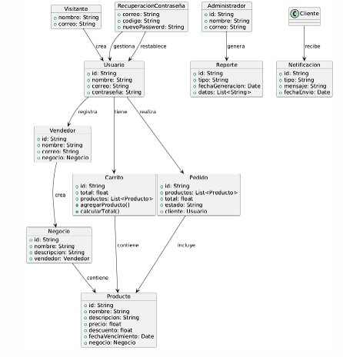

## **b) Diagrama de Actividades con objetos**

Caso de Uso: Registro de Usuario

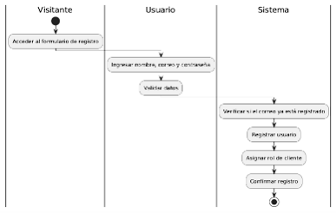

Caso de Uso: Inicio de Sesión

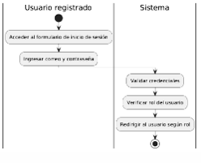

Caso de Uso: Gestión de Vendedores

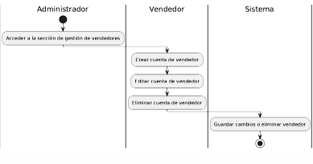

Caso de Uso: Gestión de Negocios

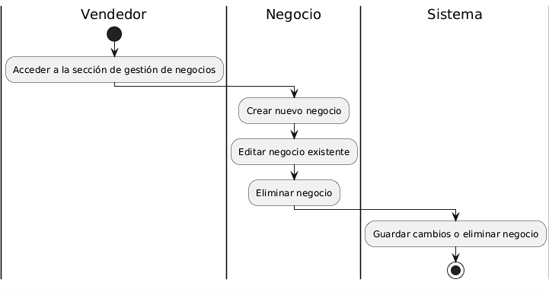

Caso de Uso: Publicación de Productos

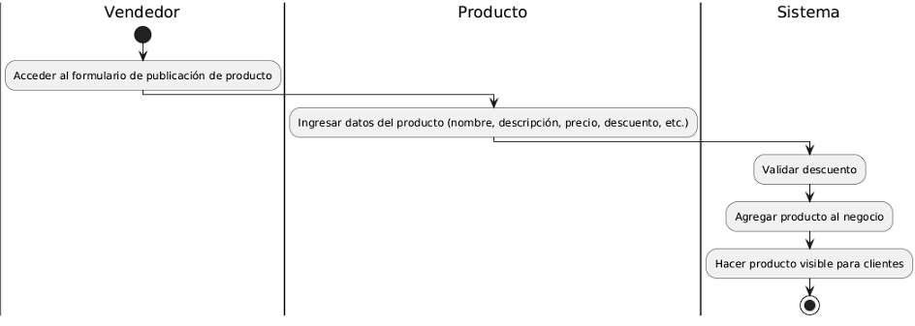

Caso de Uso: Recuperación de Contraseña

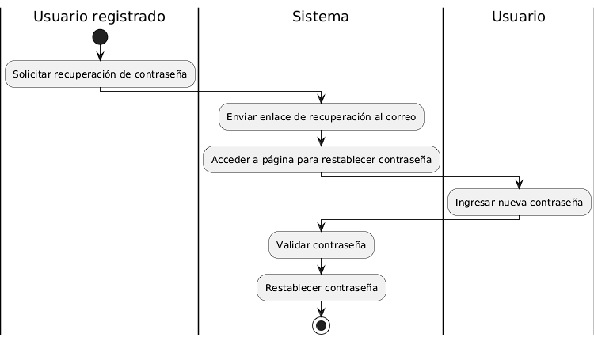

Caso de Uso: Visualización de Negocios

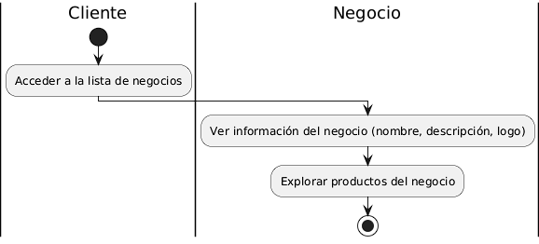

Caso de Uso: Compra de Productos

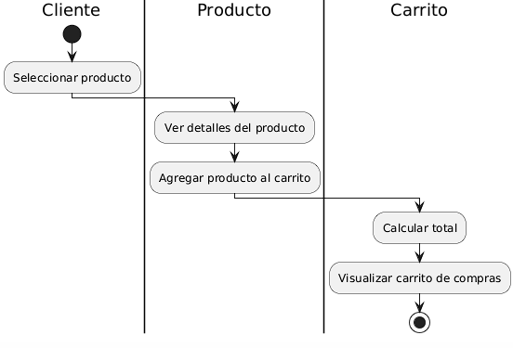

Caso de Uso: Reportes

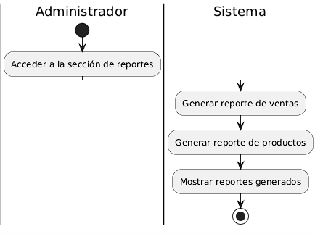

Caso de Uso: Notificaciones

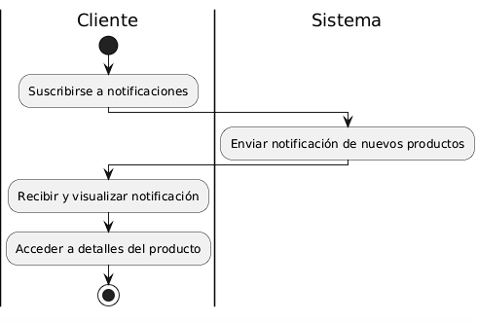

## **c) Diagrama de Secuencia**

Diagrama de Secuencia: Acceso al Formulario de Registro

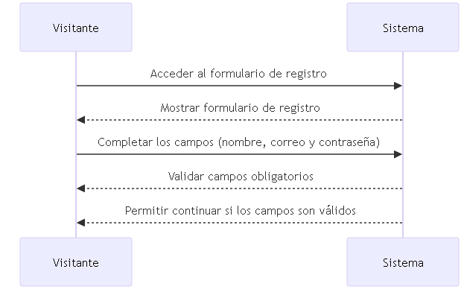

Diagrama de Secuencia: Asignación de Rol de Cliente

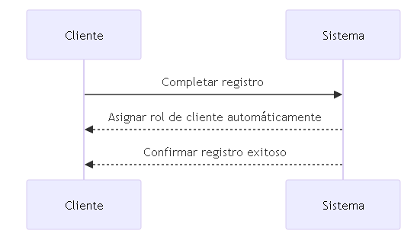

Diagrama de Secuencia: Creación de Cuenta por Administrador

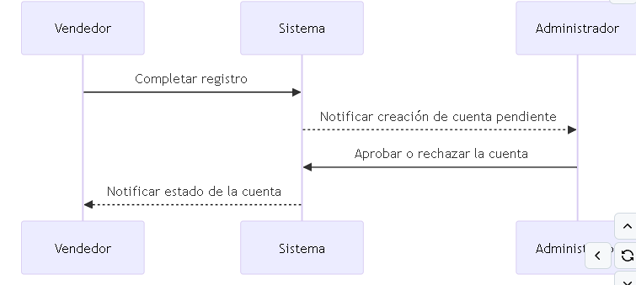

Diagrama de Secuencia: Validación de Correo Único

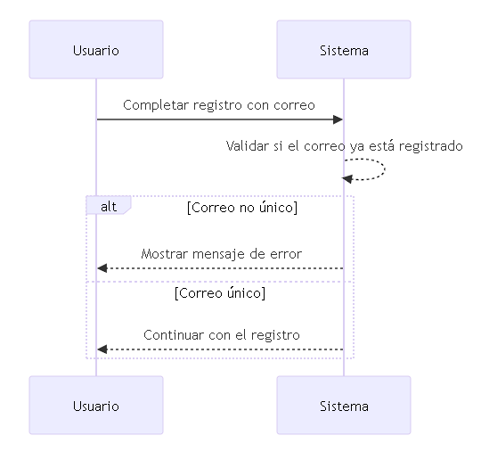

Diagrama de Secuencia: Mensaje de Confirmación de Registro

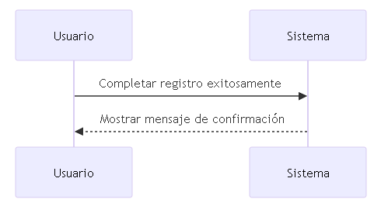

Diagrama de Secuencia: Tiempo de Carga del Formulario

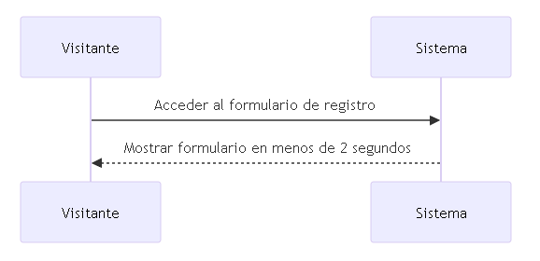

Diagrama de Secuencia: Cifrado de Contraseña

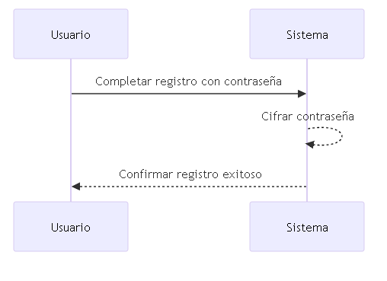

Diagrama de Secuencia: Campos de Inicio de Sesión

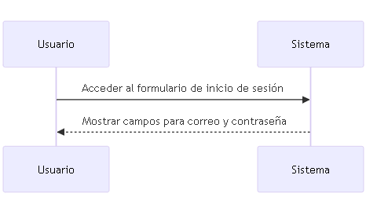

Diagrama de Secuencia: Mensaje de Error por Credenciales Incorrectas

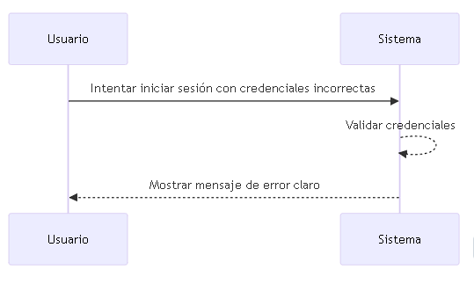

Diagrama de Secuencia: Redirección según Rol

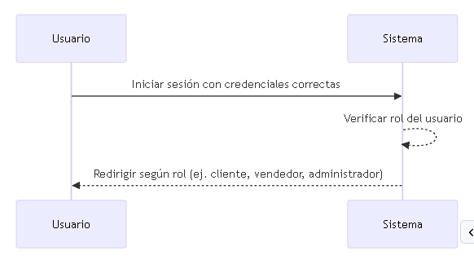

Diagrama de Secuencia: Redirección para Administrador

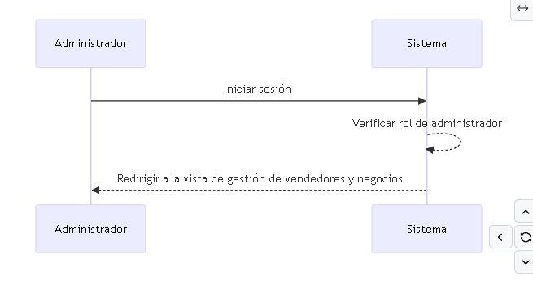

Diagrama de Secuencia: Recuperación de Contraseña

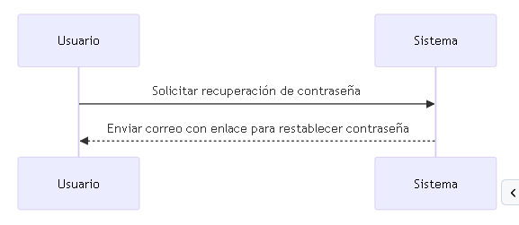

Diagrama de Secuencia: Inicio de Sesión en Menos de 3 Segundos

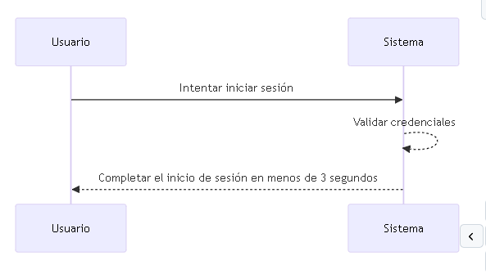

Diagrama de Secuencia: Expiración de Sesión por Inactividad

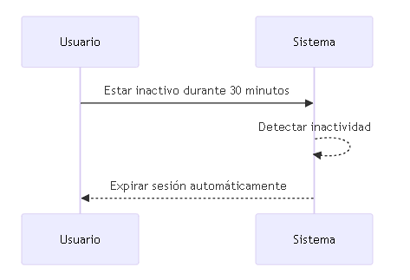

Diagrama de secuencia: Opciones para editar y eliminar vendedores

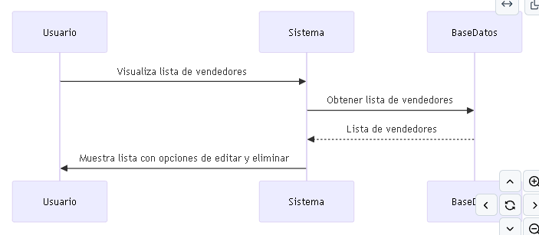

Diagrama de secuencia: Eliminar un vendedor y sus negocios y productos

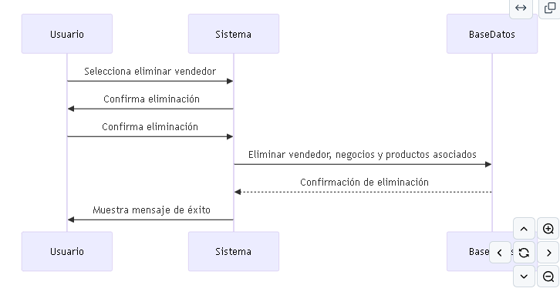

Diagrama de secuencia: Asignar un negocio al vendedor al crear uno nuevo

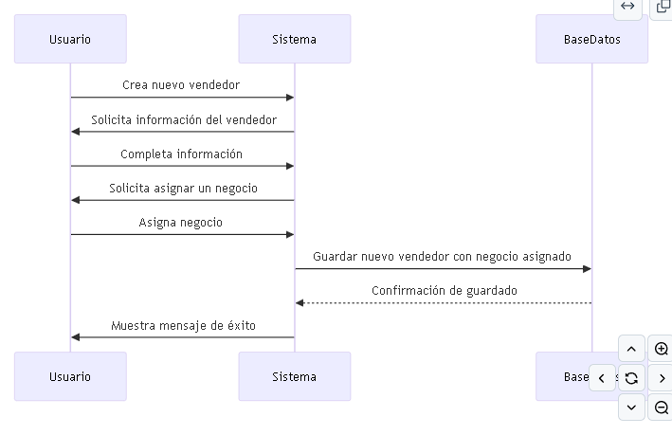

Diagrama de secuencia: Validación de datos al registrar o actualizar vendedor

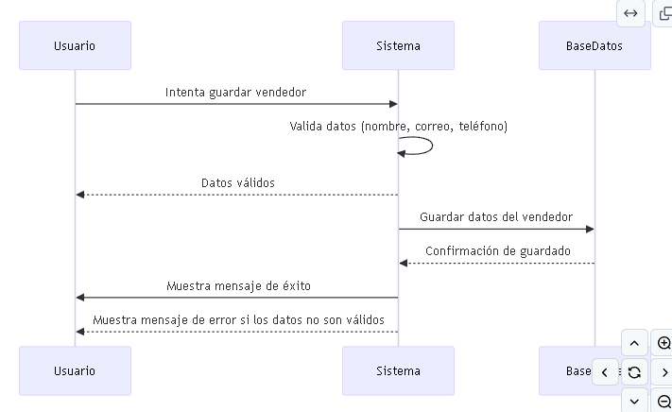

Diagrama de secuencia: Vendedor eliminado no aparece en la lista

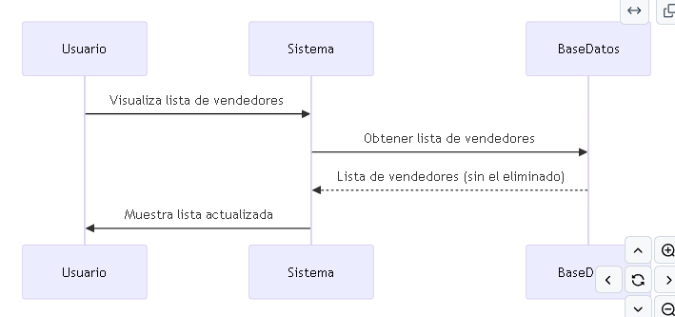

Diagrama de secuencia: Buscar vendedor específico por nombre o correo

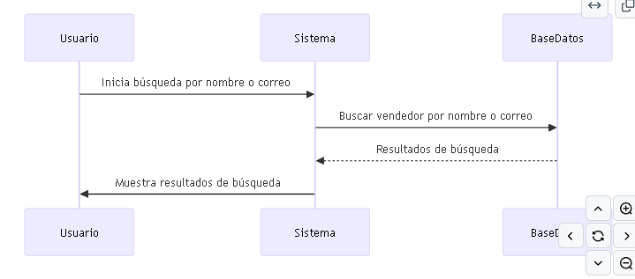

Diagrama de secuencia: Reflejo en tiempo real de cambios en la lista de vendedores

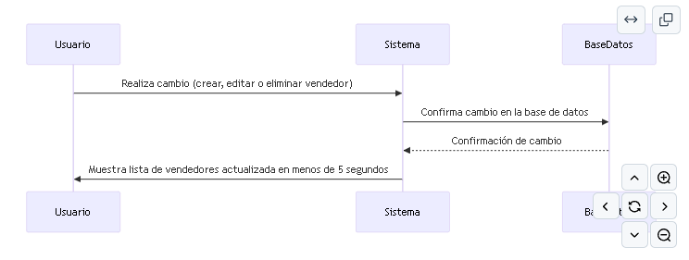

Diagrama de secuencia: Registrar o editar un negocio

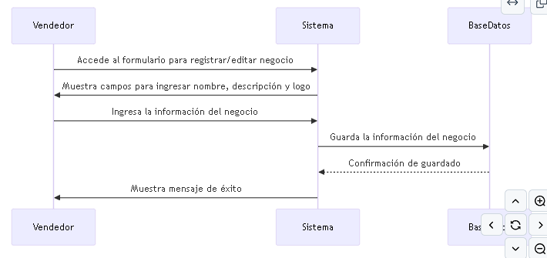

Diagrama de secuencia: Guardar cambios en la información del negocio

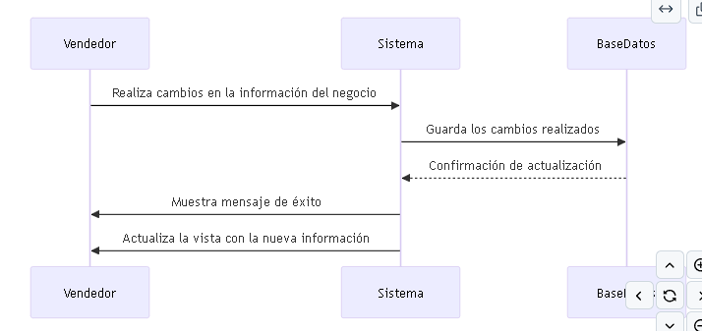

Diagrama de secuencia: Eliminar un negocio y sus productos asociados

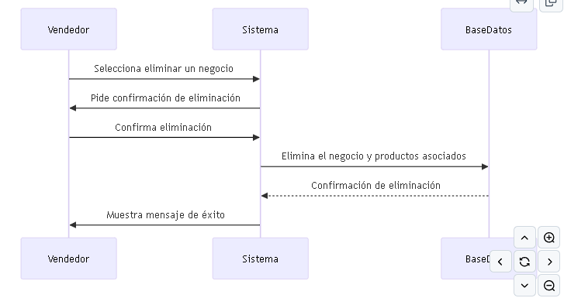

Diagrama de secuencia: Acceder y editar/eliminar solo negocios propios

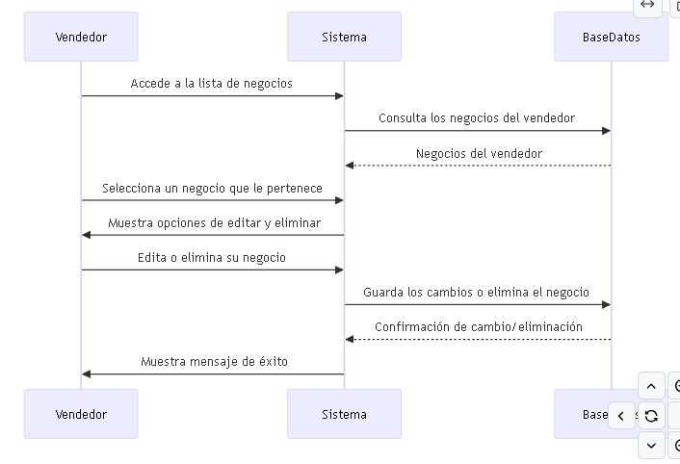

Diagrama de secuencia: Ver solo negocios activos como cliente

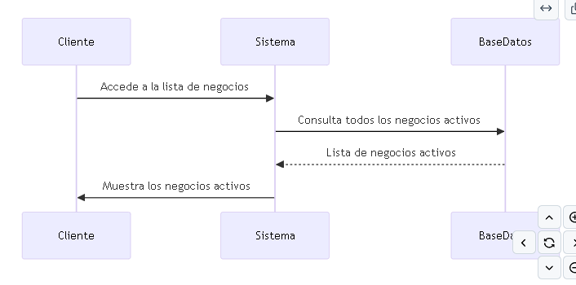

Diagrama de secuencia: Carga de imagen de logo en menos de 3 segundos

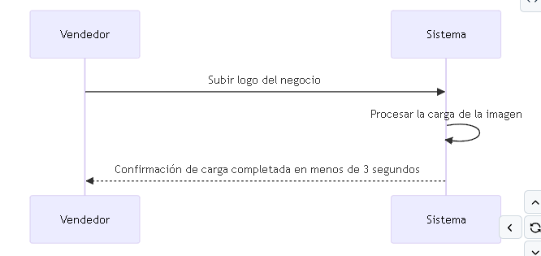

Diagrama de secuencia: Subir logo de hasta 5 MB

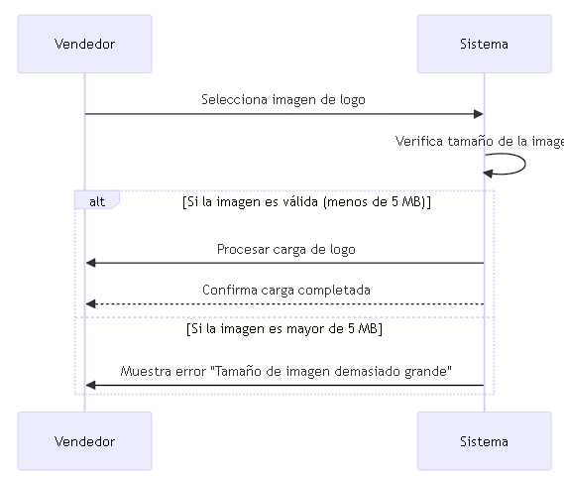

## **d) Diagrama de Clases**

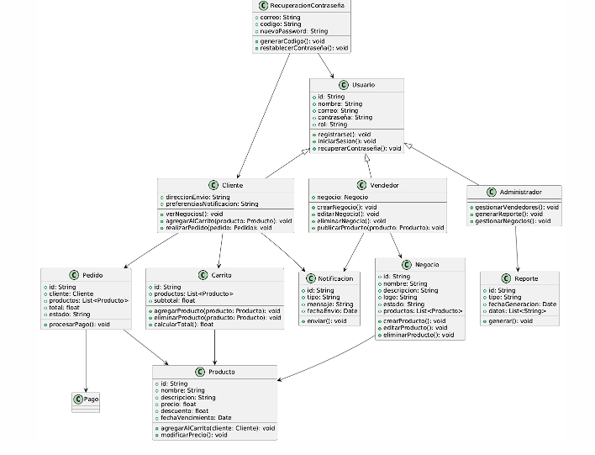

## **CONCLUSIONES**

El proyecto **Loppify** proporciona una solución eficiente y accesible para reducir el desperdicio de alimentos y productos excedentes mediante una plataforma web intuitiva y funcional.

Se estableció un modelo de interacción claro entre clientes, vendedores y administradores, lo que asegura una gestión eficiente de negocios, productos y compras.

La implementación de funcionalidades clave, como la recuperación de contraseñas, notificaciones y generación de reportes, garantiza la seguridad y el control de los datos del sistema.

Los diagramas de casos de uso, actividades, objetos y clases han permitido detallar el diseño lógico y funcional del sistema, asegurando su viabilidad técnica y operativa.

El diseño modular de la aplicación facilita futuras expansiones, como la integración de nuevos métodos de pago, soporte multilingüe y adaptaciones para dispositivos móviles.

## **RECOMENDACIONES**

Implementar y probar exhaustivamente los módulos de seguridad, como el cifrado de contraseñas y la validación de datos, para garantizar la protección de la información sensible de los usuarios.

Priorizar la optimización del rendimiento en funcionalidades críticas, como la carga de la lista de negocios y la generación de reportes, para cumplir con los requerimientos no funcionales establecidos.

Realizar pruebas de usabilidad con un grupo de usuarios representativo para garantizar una experiencia de usuario óptima, especialmente en dispositivos móviles.

Monitorear y evaluar continuamente la estabilidad del sistema bajo condiciones de alta carga, asegurando que el sistema pueda escalar según la demanda.

Establecer alianzas con negocios locales para fomentar el uso de la plataforma y mejorar la disponibilidad de productos y ofertas.

## **BIBLIOGRAFIA**

Sommerville, I. (2015). Ingeniería de Software (10.ª ed.). Pearson.

Un recurso clave para comprender los principios y metodologías de diseño de sistemas software.

Pressman, R. S. (2014). Ingeniería del software: un enfoque práctico (8.ª ed.). McGraw-Hill.

Proporciona una visión general sobre el ciclo de vida del desarrollo de software y la documentación técnica.

Booch, G. (2006). Object-Oriented Analysis and Design with Applications (3rd ed.). Addison-Wesley.

Fundamental para el diseño orientado a objetos y la creación de diagramas UML.

## **WEBGRAFIA**

WEBGRAFÍA

UML Diagrams - UML.org. (2023).

Disponible en: https://www.uml.org

Recurso sobre estándares UML para modelado de software.

PostgreSQL Documentation - PostgreSQL Global Development Group. (2023).

Disponible en: https://www.postgresql.org/docs/

Documentación oficial de PostgreSQL, útil para el diseño de bases de datos relacionales.

Angular Documentation - Angular Team. (2023).

Disponible en: https://angular.io/docs

Documentación oficial de Angular para la construcción del frontend del sistema.

ASP.NET Core Documentation - Microsoft Docs. (2023).

Disponible en: https://learn.microsoft.com/aspnet/core

Recurso oficial para el desarrollo backend con ASP.NET Core.

Cirkula Website - Cirkula. (2023).

Disponible en: https://www.cirkula.com

Sitio web de referencia para entender el modelo de negocio que inspira a Loppify.